
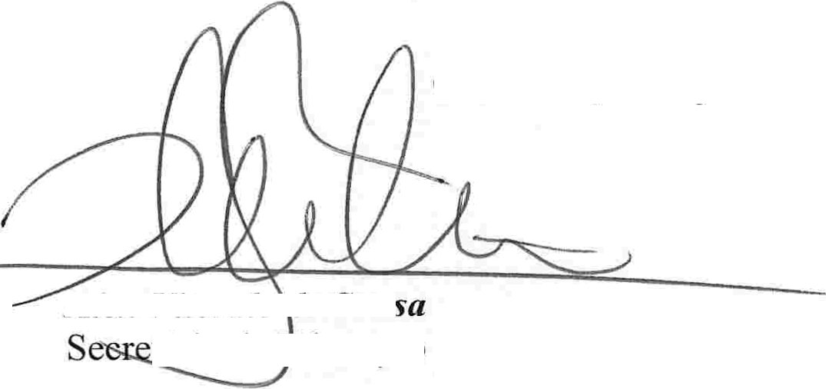
Alex Viteralexle
táno de Educação
Rubrica
Classificação: P.A. N°
PREFEITURA DE GUARULHOS⁰
SECRETARIA DE EDUCAÇÃO
TERMO DE APOSTILAMENTO N° 01
AO TERMO DE COLABORAÇÃO N° 000224/2022-SESE08-RPP
MODALIDADE: EDUCAÇÃO BÁSICA / EDUCAÇÃO INFANTIL - CRECHE
TERMO DE COLABORAÇÃO: N° 000224/2022-SESE08-RPP
TERMO DE APOSTILAMENTO: N°. 01-000224/2022-SESE08-RPP
PROCESSO ADMINISTRATIVO: 52.831/2021
PARTICIPES: MUNICÍPIO DE GUARULHOS e IECE - INSTITUIÇÃO EDUCACIONAL CIDADANIA
E ESPORTE
FINALIDADE: ATUALIZAÇÃO DE DADOS
O Secretário de Educação - Alex Viterale de Sousa, promove o presente TERMO DE APOSTILAMENTO, a fim de fazer constar no Termo de Colaboração n° 000224/2022-SESE08-RPP, para fazer constar a seguinte redação:
Art. 1° -
Onde se lê: PROCESSO N°:52.831/2022
Leia-se: PROCESSO N°:52.831/2021
Art. 2º Permanecem inalteradas as demais cláusulas.
Guarulhos, Iº de junho de 2022.

